Computador > Se comunica (TCP-IP) ao servidor > e solicita (HTTP) > os documentos que ele quer consumir desse servidor >

Data Center > Hospedagem de sites > servidor web > hospedagem através de servidores

Conteúdo Estático = vídeo, áudio, são arquivos encontrados direto no sistema do servidor, ou seja, ele já existe no servidor **independente de solicitação do cliente**

Conteúdo Dinâmico = Gerado quando o cliente faz alguma solicitação ao servidor

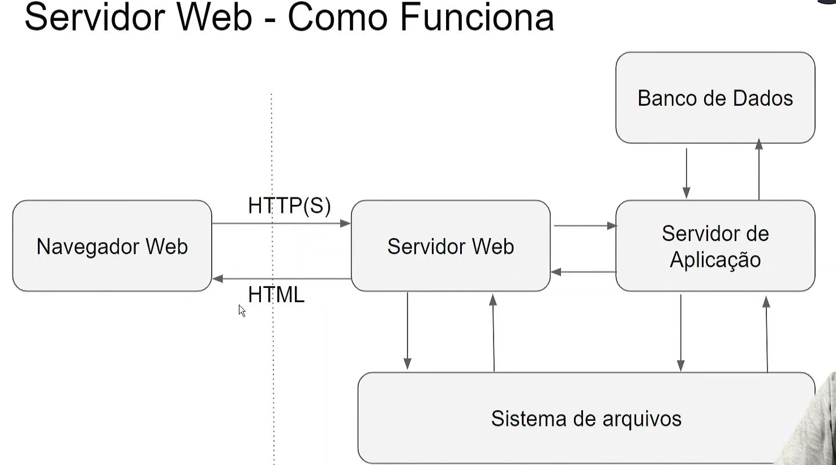

O servidor web não se conecta diretamente com o banco de dados

Conteúdo dinâmico = Javascript. PHP, Ruby, Python.... > Servidor de aplicação > Servidor Web

Servidor Web = pode ser pensado como roteador, entregador de conteúdos estáticos, um conteúdo que possa ser consumido através da conexão na camada de aplicação.

**Tipos de Servidores**

1 – **Servidor Compartilhado** > Uma única máquina atende a vários clientes, hospedagem mais barata, indicado para sites pequenos com pouco tráfico,

2 **– Servidores Virtualmente Privados (VPS)** – Rodar máquinas virtuais para cada um dos clientes, aplicações de médio porte

3 – **Servidor Dedicado** > Somente uma máquina dedicada para cada cliente.

**Softwares dos servidores web**

**Apache:** Software livre, 1985. Facilidade e simplicidade.

**NGINX**: Servidor um pouco mais complicado que o apache, porém, ele tem muito mais performance. Configuração mais dinâmicas e complexas. Não é indicado para iniciantes, requisições simultâneas.

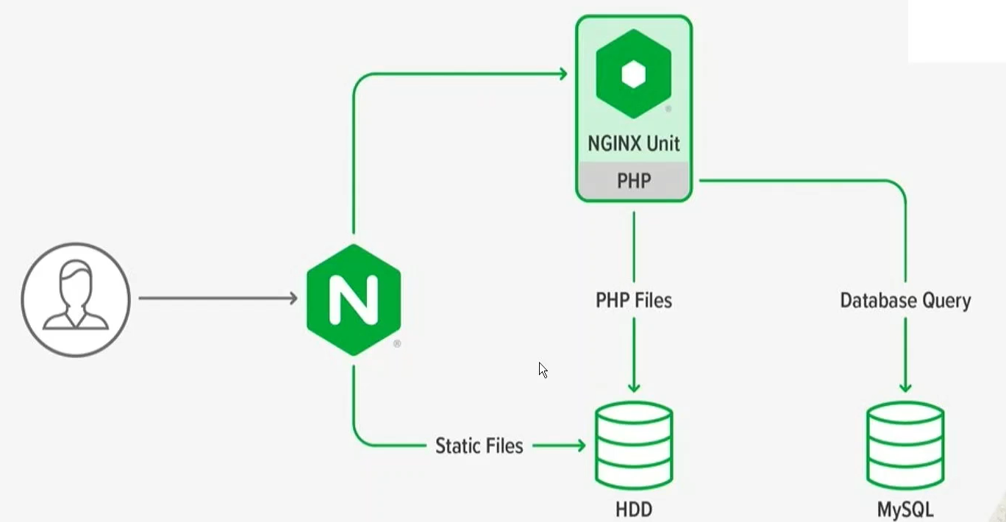

**IIS** = Sofreu bastante no começo, mas hoje em dia diminuiu seu custo e está ganhando um pouco do mercado.

**Leadspace** = Mais simples, traz performance.

**NodeJS + express** = Pode funcionar como um servidor web

**Containers**

Contém várias aplicações.

Virtual Machine X Containers = o virtual machine contém um hardware virtual, o container não visualiza o SO, ele trabalha de forma isolada, criar vários containers onde você pode rodar suas aplicações de forma separada como “containers de navios”. O container consegue se multiplicar depois de exceder sua capacidade do primeiro container.

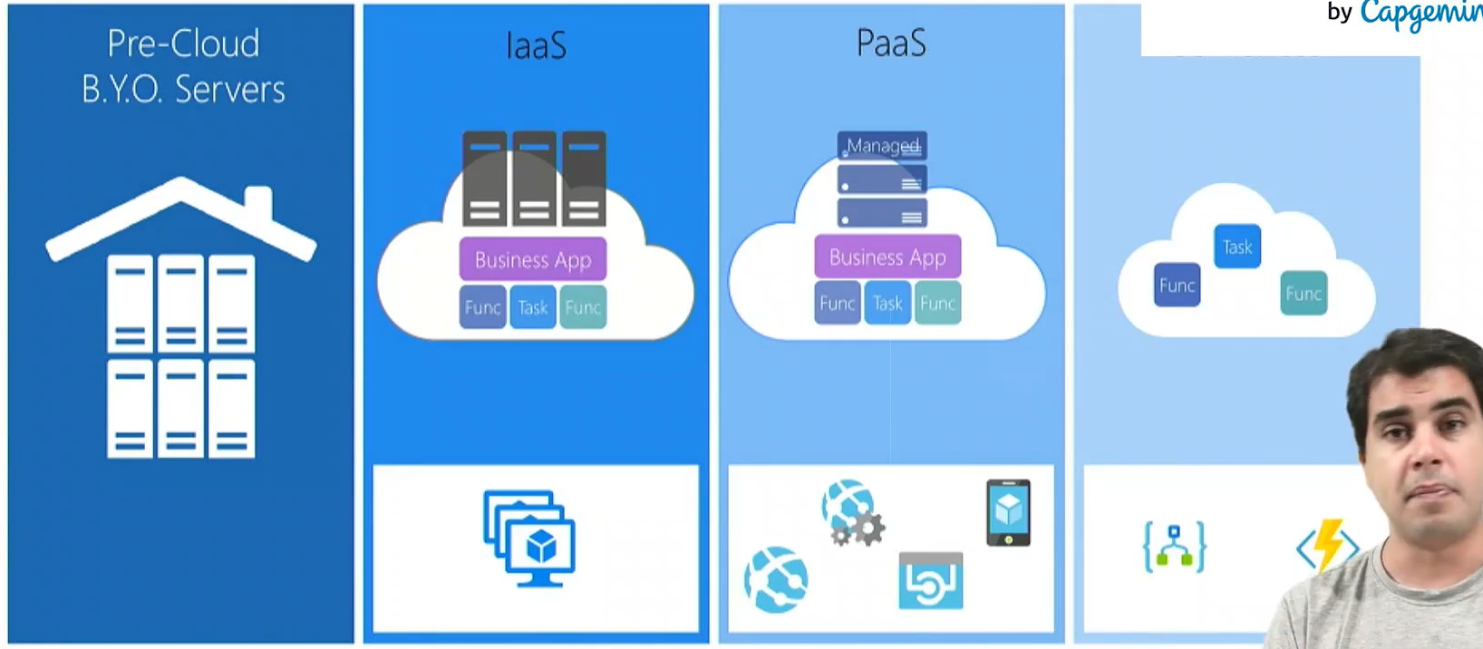

Serveless A computação sem servidor é um modelo de execução de computação em nuvem no qual o provedor de nuvem aloca recursos da máquina sob demanda, cuidando dos servidores em nome de seus clientes.